ДОГОВІР ПІДРЯДУ№ 18БФ051-01М
на виконання робіт

м. Київ | "___"____________ 20___ р.

Київський національний університет імені Тараса Шевченка, надалі - Замовник, в особі проректора Мартинюка Віктора Семеновича, що діє на підставі довіреності від 09.01.2019 року № 01/05-26, з однієї сторони, і гр.___________________Курилюк Василь Васильович________________________,
(прізвище, ім'я, по батькові)
надалі - Виконавець, з другої сторони, уклали цей договір про таке:

1. ПРЕДМЕТ ДОГОВОРУ

1.1. Замовник доручає, а Виконавець бере на себе зобов'язання виконати такі роботи (надати послуги):
Розрахунок коефіцієнта теплопровідності монокристалічного кремнію під впливом гідростатичної деформації в широкому інтервалі температур методом молекулярної динаміки
в строк з __10.09.2019 р.__ до __10.12.2019 р.__
1.2. Виконавець виконує передбачену п.1.1 роботу особистею працею, самостійно організовує виконання роботи, не має права на одержання допомоги із соціального страхування.
1.3. Замовник забезпечує Виконавця усім необхідним для виконання роботи, передбаченої цим договором.
1.4. Замовник зобов'язаний своєчасно прийняти й оплатити виконану Виконавцем роботу.

2. РОЗМІР І ПОРЯДОК ОПЛАТИ

2.1. За виконану роботу Замовник сплачує Виконавцю винагороду у розмірі 16000,00 (шістнадцять тисяч грн. 00 коп.)
(суму зазначити цифрами та прописом).
2.2. Оплата має проводитись при надходженні коштів щомісячно, щоквартально, за етапами.
2.3. Підставою для оплати є акт приймання-здачі виконаних робіт, підписаний сторонами у двох примірниках.

3. ВІДПОВІДАЛЬНІСТЬ СТОРІН

3.1. Сторони несуть відповідальність за невиконання або неналежне виконання покладених на них зобов'язань згідно з чинним законодавством.
3.2. Виконавець зобов`язаний вжити усіх заходів для забезпечення збереження ввіреного йому Замовником майна і несе відповідальність за всяке упущення , що потягло за собою втрату або пошкодження цього майна.
3.3. Замовник зобов`язаний прийняти роботу, виконану Виконавцем відповідно до п.1.1 договору. В разі виявлення допущених у роботі відступів від договору або інших недоліків заявити про них Виконавцеві в 3-денний термін. У тих випадках, коли виконана робота визнана незадовільною, Виконавець повинен виправити допущені недоліки без додаткової платні.
3.4. Виконавець зобов’язаний надати Замовнику звіт про виконану роботу в письмовій формі.

4. ДОСТРОКОВЕ РОЗІРВАННЯ ДОГОВОРУ

4.1. Договір може бути розірвано за погодженням сторін.
4.2. У разі порушення однією із сторін зобов'язань за договором інша сторона має право розірвати договір в односторонньому порядку.

5. ІНШІ УМОВИ

5.1. Усі суперечки з приводу цього договору розглядаються у порядку, передбаченому чинним законодавством.
5.2. Договір складено у двох примірниках, які мають однакову юридичну силу і зберігаються один – у Замовника і один – у Виконавця.

6. ТЕРМІН ДІЇ ДОГОВОРУ

6.1. Термін дії договору з __10.09.2019__ до ___10.12.2019 р..

7. ЮРИДИЧНІ АДРЕСИ І РЕКВІЗИТИ СТОРІН

Замовник:  __Київський національний університет__ імені Тараса Шевченка________________  назва підприємства, установи, організації  Р/р___35213056014095______________  МФО _820172_ Код ЗКПО _02070944___  Проректор_________Мартинюк В.С.__  посада керівника прізвище, ініціали  __________________________ (підпис)  М. П. | Виконавець:  Курилюк Василь Васильович .  паспорт: серія __ТТ___ номер ___143063_  виданий Голосіївським РВ ГУДМС України в м.Києві, 20.12.2012  адреса м. Київ, в. Васильківська, 94, гурт.19  Іден. код N 3015409053  _____________________________ (підпис)

Головний бухгалтер _______________ __В.П. Денисенко___
( підпис) (ініціали, прізвище)

Начальник НДЧ _______________ ___Г.М. Толстанова__
( підпис) (ініціали, прізвище)

Відділ НТІ _______________ ___________________
( підпис) (ініціали, прізвище)

Науковий керівник теми 18БФ051-01М _______________ __К.В. Дубик___
( підпис) (ініціали, прізвище)

АКТ
приймання-здачі робіт за договором підряду №18БФ051-01М
від "___"____________ 20___ р.

Ми, особи, що нижче підписалися, Київський національний університет імені Тараса Шевченка, надалі – Замовник, в особі проректора Мартинюка Віктора Семеновича, що діє на підставі довіреності від 09.01.2019 року № 01/05-26 і Виконавець___________ Курилюк Василь Васильович _____________,
склали даний акт про те, що Замовник прийняв, а Виконавець здав виконану роботу, що передбачено умовами договору, а саме: результати розрахунків коефіцієнта теплопровідності монокристалічного кремнію під впливом гідростатичної деформації в широкому інтервалі температур методом молекулярної динаміки.

Роботи виконувались з "10"вересня 2019 р. до "10 "грудня 2019 р.
Оплаті підлягає ____16000,00____ грн.  Роботу прийняв:  Замовник _________________________ | Роботу здав:  Виконавець ________________________

Головний бухгалтер _______________ __В.П. Денисенко___
( підпис) (ініціали, прізвище)

Начальник НДЧ _______________ ___Г.М. Толстанова__
( підпис) (ініціали, прізвище)

Відділ НТІ _______________ ___________________
( підпис) (ініціали, прізвище)

Науковий керівник теми 18БФ051-01М _______________ __К.В. Дубик
( підпис) (ініціали, прізвище)

Звіт
за договором-підрядом № 18БФ051-01М
від "___"____________ 2019 р.

Методом молекулярної динаміки виконано дослідження впливу гідростатичної деформації різного знаку на величину коефіцієнта теплопровідності монокристалічного кремнію в температурному діапазоні 300-1000 К. Розрахунки проводились з використанням програмного пакетбуло протестовано чотири найпоширеніші потенціали міжатомної взаємодії (Tersoff, SW, MEAM, EDIP) на предмет їхнього застосування при моделюванні процесів теплоперенесення в кристалі Si. Як видно з рис.1, тільки потенціал Tersoff дозволяє отримати деформаційну залежність коефіцієнта теплопровідності кремнію якісно наближену до експериментальної.
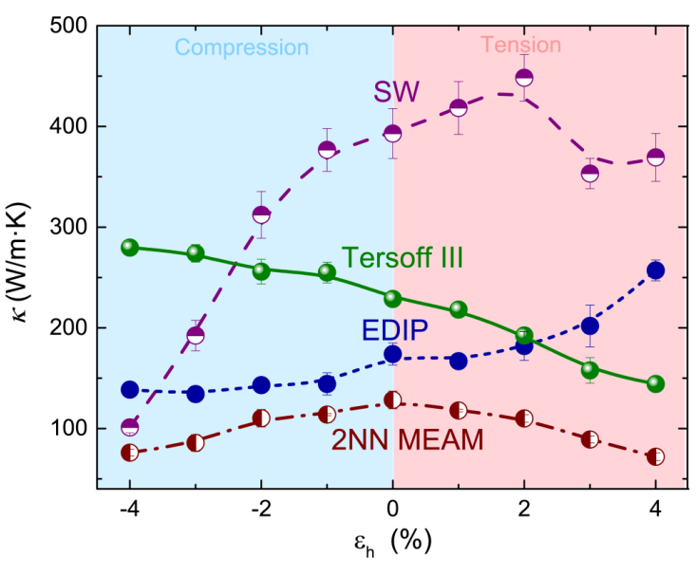 | 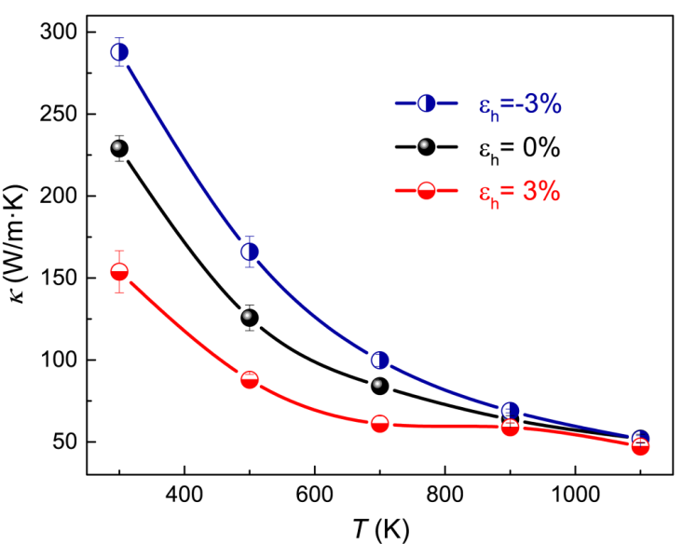
Рис.1. Розраховані залежності коефіцієнта теплопровідності кремнію від гідростатичної деформації з використанням потенціалів Tersoff, SW, MEAM, EDIP. | Рис.2 . Температурні залежності коефіцієнта теплопровідності кремнію під впливом деформації розтягу (3%) та стиснення (-3%).

Далі з використанням потенціалу Tersoff було розраховано температурні залежності коефіцієнта теплопровідності монокристалів Si під впливом гідростатичної деформації розтягу та стиснення (рис.2). Видно, що при температурах нижче 900 К деформація розтягу зумовлює зменшення коефіцієнта теплопровідності, тоді як деформація стиснення приводить до протилежного ефекту. При вищих температурах деформаційний вплив на теплопровідність стає несуттєвим. Для пояснення отриманих залежностей було виконано розрахунки густини фононних станів, дисперсійних кривих і часу релаксації фононів в кремнії під впливом дефоормації різного знаку (рис3, рис.4).
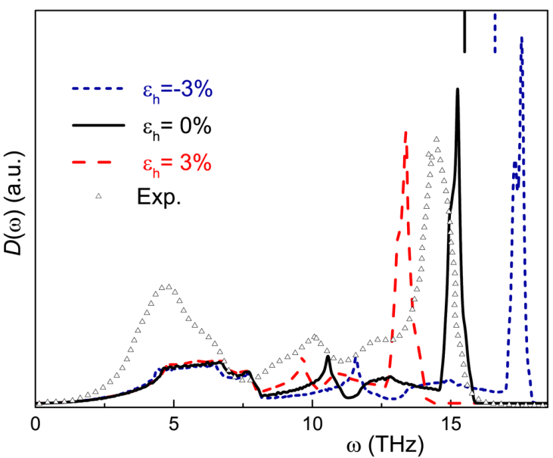 | 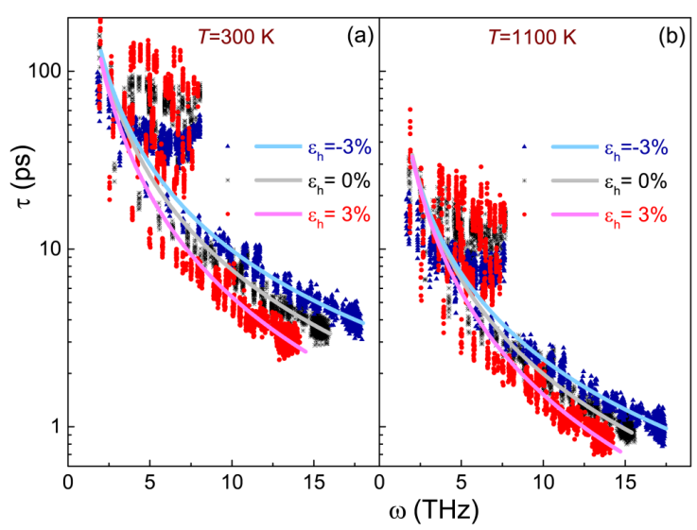
Рис.3. Деформаційні зміни густини фононних станів в монокристалі Si. | Рис.4 . Зміна часу релаксації фононів в кремнії під впливом деформації.

Показано, що деформація практично не впливає на швидкості поширення фононів, тоді як густина фононних станів і час релаксації фононів зазнають суттєвих змін під впливом деформації кремнію. Деформаційні зсуви частотних положень піків в густині фононних станів максимально виражені для оптичних фононів, які майже не дають внеску в загальну теплопровідність кристалу. В той же час, пік, пов'язаний з поперечними акустичними фононами не зазнає помітних змін під впливом дефоромації. Проведені кількісні оцінки засвідчують, що основною причиною деформаційних змін коефіцієнта теплопровідності кремнію є зміни часу релаксації фононів. Відсутність деформаційного впливу на величину теплопровідності в області високих температур пояснюється тим, що в зазначеному інтервалі температур домінуючим механізмом теплоперенесення є процеси фонон-фононного розсіювання.

Науковий керівник теми _______________ __К.В. Дубик__
( підпис) (ініціали, прізвище)

Виконавець _______________ __В.В. Курилюк_
( підпис) (ініціали, прізвище)

